1)
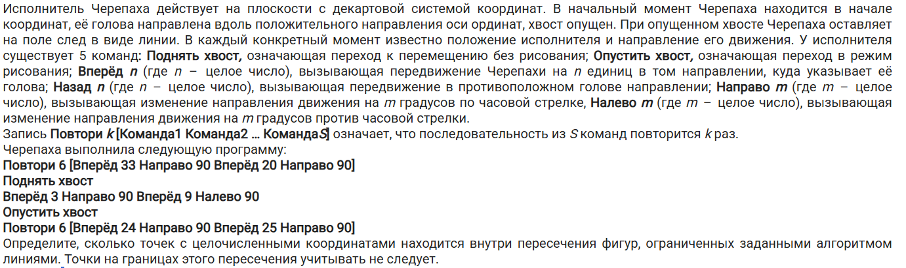
2)
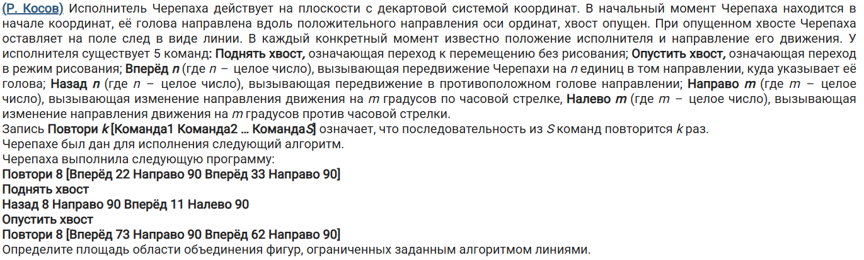
3)
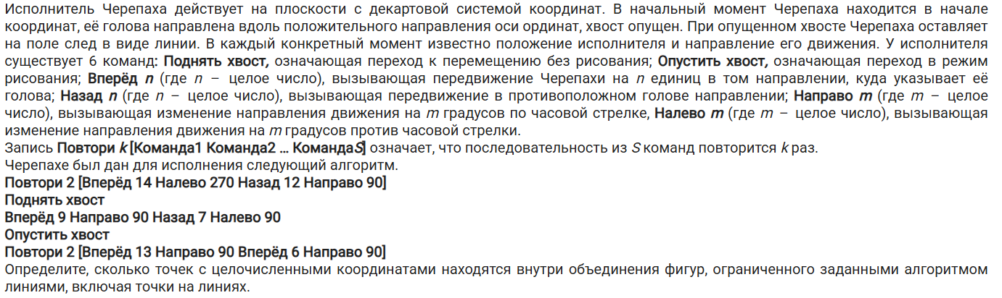
4)
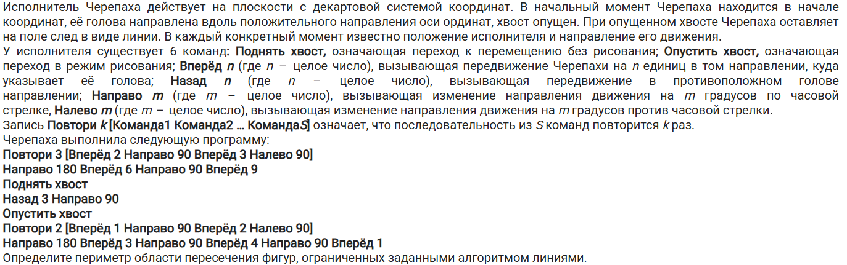
5)
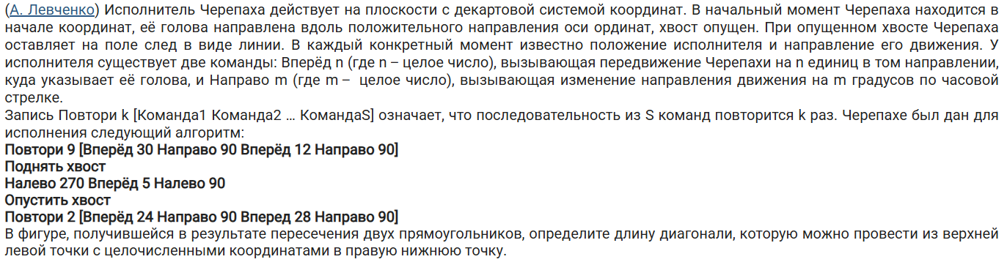
6)
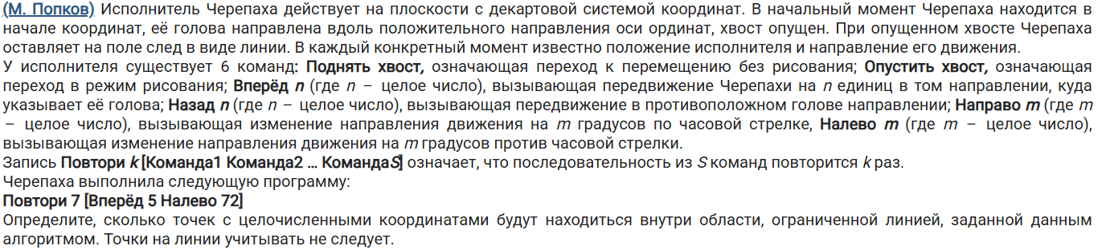
7)
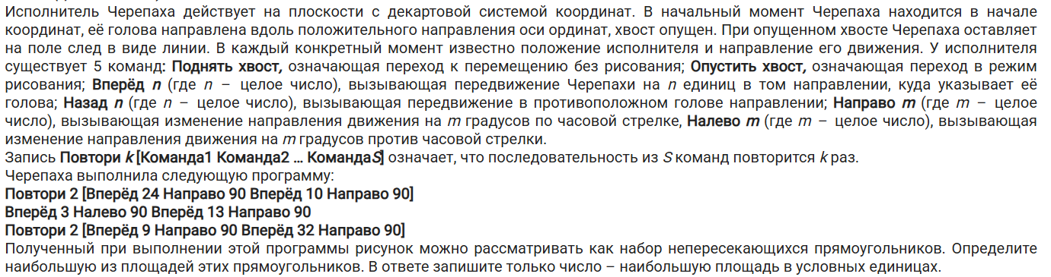
8) 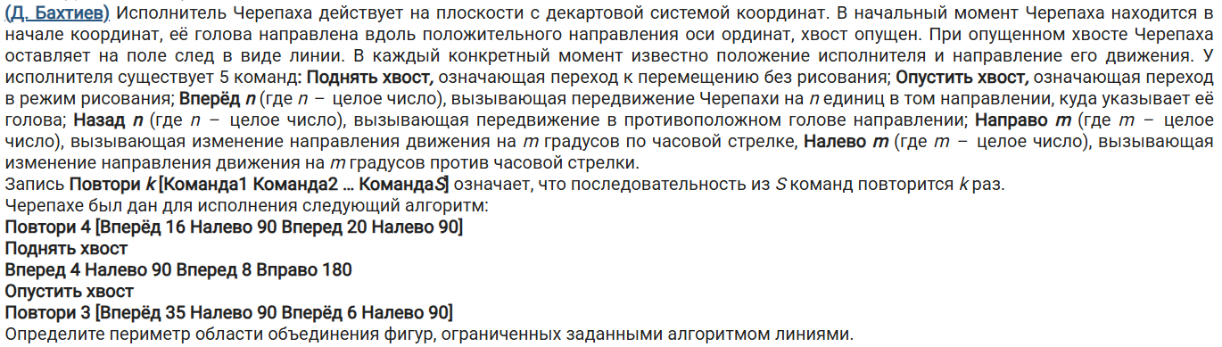
9)
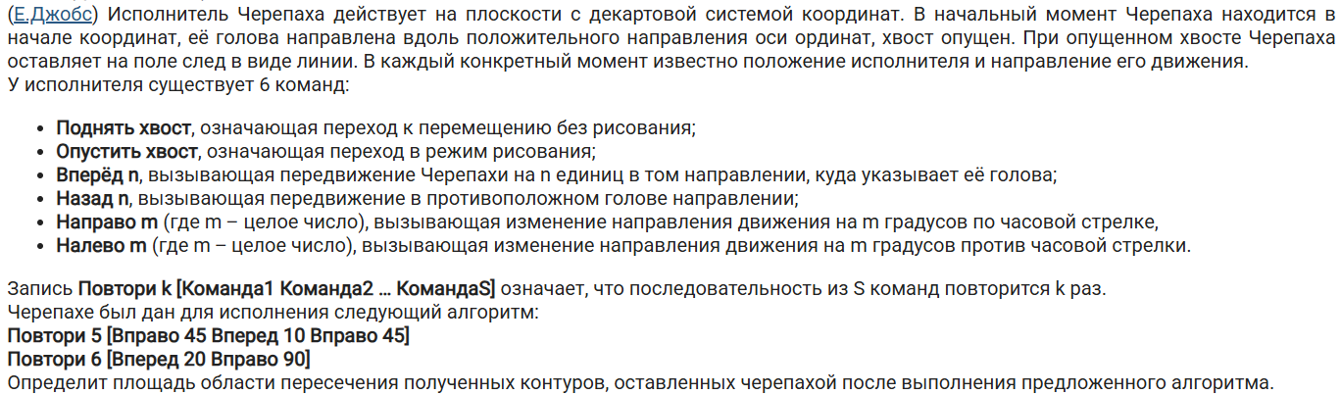
10)
